NOTEBOOK NOTES GATSBY TUTORIAL AND PROJECTS UDEMY

**SUMÁRIO**

1 CAPÍTULO 3

# INICIANDO UM PROJETO GATSBY

Para criarmos um projeto Gatsby vá ao site oficial do Gatsby e escolha um template starter:

<https://www.gatsbyjs.com/starters/>

O template mais clean possível é o hello-world, selecione ele na lista:

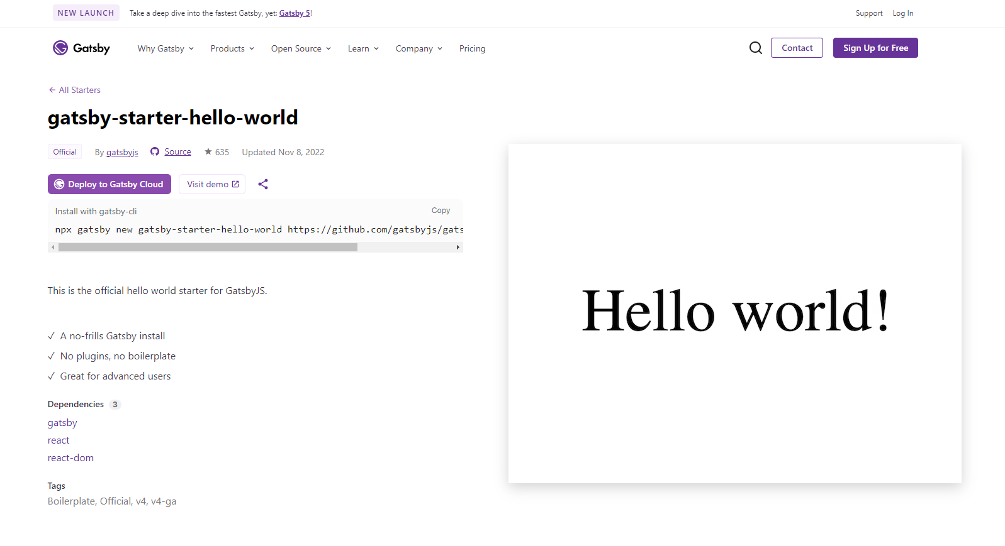

Você geralmente só precisa do link do repositório do github do template, porque você vai dar um nome ao seu projeto localmente com o comando:

gatsby new simplyrecipes https://github.com/gatsbyjs/gatsby-starter-hello-world

Com isso o projeto será criado no diretório que você escolheu.